Понедельник 13.04

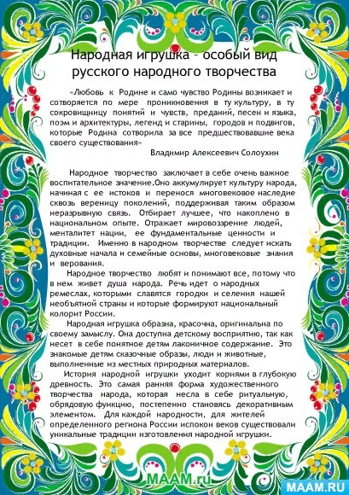

Вторник 14.04

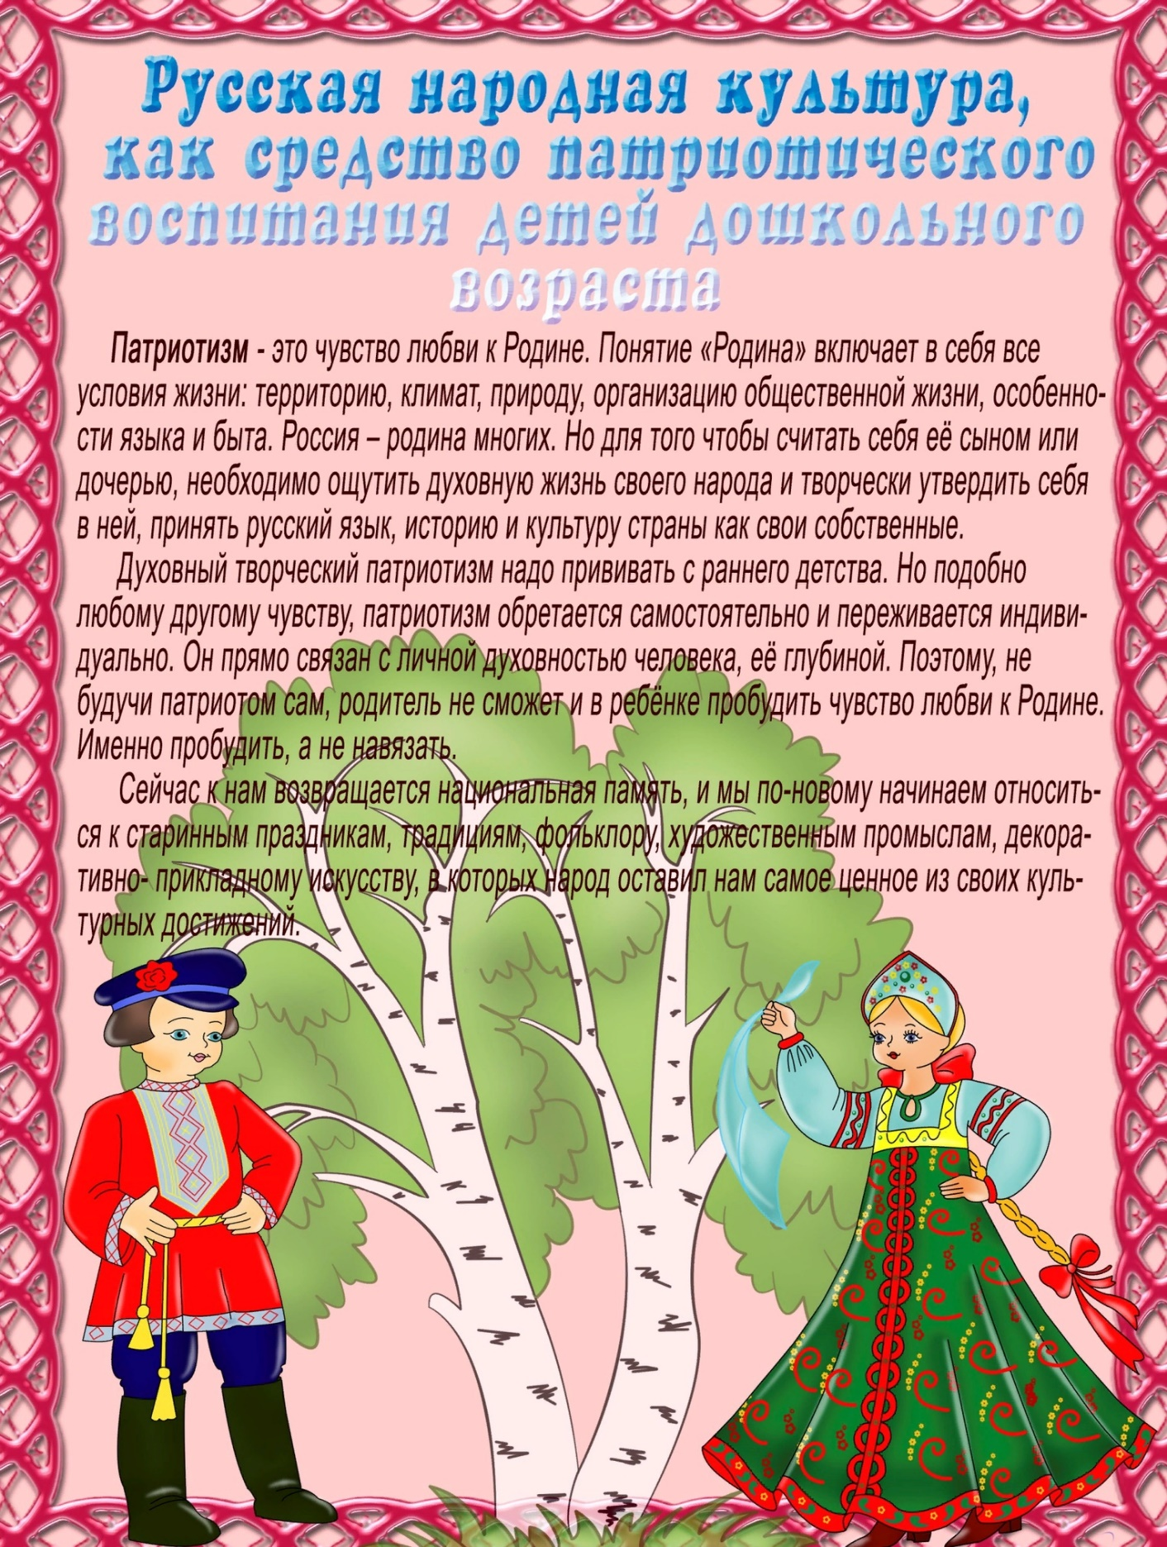

Среда 15.04

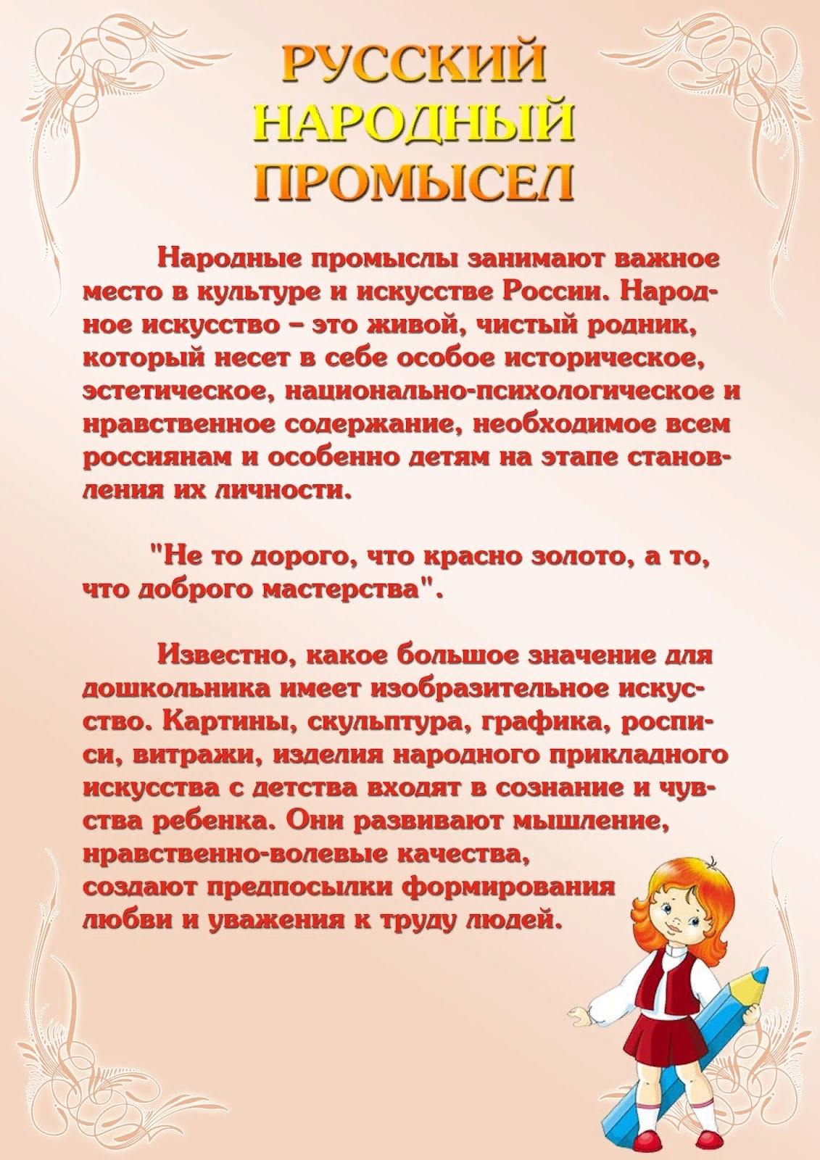

Четверг 16.04

«Роль родителей в возрождении русских традиций»

   «Во все времена у всех народов основной целью воспитания является забота о сохранении, укреплении и развитии добрых народных обычаев и традиций, забота о передаче подрастающим поколениям житейского, производственного, духовного опыта, накопленного предшествующими поколениями.

   Сила народных традиций, прежде всего, заключается в человечном, добром, гуманном подходе к личности ребёнка.

   Одной из самых эффективных форм воздействия на личность были и есть народная сказка. В большинстве русских народных сказок главный герой – богатырь, заботясь о своих близких, своём народе, сражается с различными чудовищами и уничтожая зло, устанавливает справедливость и согласие в мире.

    В сказках часто даётся образец отзывчивого отношения к окружающему: к животным, к растениям, воде, предметам обихода.

Чтобы человеку оставаться человеком, ему необходимо помнить свои корни. Недаром в старину каждый ребёнок знал свою родню, чуть ли не до седьмого колена. Внимательное отношение к своим родственникам, составление своей родословной, укрепляли гуманистическую направленность развивающейся личности. Кратко и лаконично выражаются идеи гуманистического воспитания в народных пословицах, поговорках, колыбельных песен, закличках.

    Колыбельная песня, прежде всего, отражает мир мыслей и чувств матери, поглощённой уходом за ребёнком. Ребёнка, утомившего криком и беспокойством, в раздражении обещают поколотить, пугают старичком, хворостиной, волком, таинственной букой, живущем под сараем, но чаще уговаривают обещанием пряника, калачей, обновы. Такие нехитрые приёмы имеют целью овладеть вниманием ребёнка, успокоить его.

    Воспитание у детей активности, сноровки, сообразительности в полной мере развёрнуто в необозримо разнообразных играх. Игра формирует интеллектуальные и физические особенности, с которыми ребёнок будет жить долгие годы. И прав был А. В. Луначарский, сказавший: « Игра, в значительной степени является основой всей человеческой культуры». Игры развивают ловкость, быстроту, силу, меткость, приучают к сообразительности и вниманию.

    В играх используются « считалки» – одна из древнейших традиций. С их помощью определяют кто « водит», и тех, кто попадает в благоприятное для себя положение.

    Обыкновение пересчитываться идёт из быта взрослых. Традиция пересчитывания в считалках преображена: детям доставляет удовольствие сама возможность играть словами – возникают забавные в своей нелепости сочетание слогов и слов.

     В скороговорках предлагались стихи с нарочитым скоплением труднопроизносимых слогов. При повторении этих стихов возникает уподобляющее воздействие одних слогов на другие– и в результате происходят ошибки, смещение звукового ряда, искажение смысла.

    От взрослых в детский быт перешли и разного рода приговорки– обращение к улитке – «лизовище», гадание по полёту «божей коровке», разные приговорки о корове, телёнке, о птицах – журавлях, воробьях, воронах и т.д. Перед нырянием просили «куму, голубу» простить за неведомые прегрешения. Избавлялись от залившейся в уши воды, прыганием с приговором – «вылить воду на дубовую кору». Бросали в подпечек выпавший молочный зуб с просьбой к мышке дать костяной зуб.

    Но не только сказки, пословицы, поговорки, скороговорки, заклички положительно влияют на развитие и воспитание ребёнка, но и многочисленные обычаи и традиции в народных праздниках.

     Народные праздники были и есть настоящим кодексом неписанных норм и обязанностей. Обряды отображают нравственные устои русского народа, закрепляют чувство верности к друзьям, развивают эстетические чувства. Это ярко представлено в таких праздниках как Троица, масленица, Крещение, Святочные вечера.

    Основные атрибуты празднования Святок – ряжение и колядование. Само слово «коляда» – одни авторы этимологически связывают с итальянским «календа», что означает первый день месяца, другие высказывают предположение, что древнее «колада» означало «круговая еда». Действительно, собранное в «мех» – специальный мешочек – угощение, колядовщики ели совместно по кругу.

    Смысл всех святочных действий – попытка заглянуть в будущее, определить, что принесет наступающий год. Люди обращались к природе с молениями о хорошем урожае, здоровья для членов семьи, а девушки еще о замужестве. Как сбудется судьба, пытались узнать через гадание.

     В крещенский сочельник пожилые люди не ели до первой звезды или до святой воды. Вернувшись с молебствия со свечами, ставили кресты, либо копотью от свечи, либо мелом «чтобы черт не пролез». В этот день шли (и сейчас ходим) за святой водой. Считается, что эта вода спасение от всех недуг.

     Приобщение детей к народным традициям в основном происходит в детских садах и происходит это в форме игр и детских праздников. При этом важно не только дать детям новые знания, но и организовать непосредственное участие в исполнении обрядов, пении народных песен, инсценировках.

     Следует иметь в виду еще один важный момент: вся жизнь народа была тесно связана с природой. Испокон веков природные явления служили народу средством воздействия на личность ребенка.

А.П. Чехов писал, что люди учились «не по книгам, а в поле, в лесу, на берегу реки. Учили их сами птицы, когда пели песни; солнце, когда заходило, – оставляло после себя багровую зарю; сами деревья и травы».       Вот почему так важно, чтобы развивающее окружение ребенка было естественно.

Пятница 17.04.

«Роль фольклора в развитии ребенка»

«Ладушки» и «коза-дереза» так прочно вошли в игровой обиход малыша, что слово «фольклор» не сразу приходит на ум. А между тем все детские потешки, сказки и большинство игр придуманы, возможно, не одну сотню лет назад. И не так просты, как кажется.

Фольклор – устное народное творчество. Передаваясь из уст в уста, он меняется, принимает разные формы, но остается таким же полезным и нужным нашим детям. Почему? Потому что устное народное творчество – это способ кодирования и передачи важной информации. В сказках, песенках, играх скрыты богатства народной мудрости: правила поведения, герои-эталоны и отрицательные примеры, духовные ценности и меткие наблюдения над жизнью. С самого раннего возраста малыши незаметно для себя обучаются и развиваются, впитывая народные традиции, учатся отличать добро от зла. Но не только иносказательное содержание делает народное творчество таким ценным для воспитания. Сама форма привлекает малышей: яркая, метафоричная, с интересными сюжетами, напевностью, загадками, игрой слов. Чтение сказок вслух, пение колыбельных, загадывание загадок и потешные стишки способствуют развитию фонематического слуха у ребенка (правильно слышу – правильно говорю), пополняет его словарь, прививает культуру речи и обогащает знание грамматики родного языка. Разные жанры помогают всесторонне развивать малыша. Например, загадки позволяют ребенку замечать многозначность слов, улавливать игру, развивать способность к анализу и обобщению, умение лаконично и четко выстраивать мысль. Народные загадки отгадать сложнее, чем авторские, написанные специально для малышей. Но тем интереснее познавать мир, видеть необычное в обычном: «сидит дед, во сто шуб одет. Кто его раздевает – тот слезы проливает». «Шел долговяз, во сыру землю увяз» (дождь). Придется объяснить малышу, что слова «дед» и «долговяз» имеют переносное значение. Это научит ребенка мыслить шире, чувствовать образность языка. Загадки такого типа подходят для малышей старше 3-4 лет. До этого возраста дети понимают только буквальное значение слов. Самым маленьким предложите загадки попроще: "Маленький, беленький, по лесочку прыг-прыг, по снежочку тык-тык" (заяц). Не столько важен результат, сколько процесс – ребенок учится находить скрытый смысл слова, обращается к своему, пока еще маленькому, жизненному опыту, строит догадки.

Раньше колыбельные, сопровождая малыша с первых дней, помогали ему не только успокоиться перед сном, но и развивать речь даже в таком возрасте. Слушая мамин голос, малыш со временем начинает выделять в потоке речи интонации, отдельные слова, звуки. Это формирует у крохи слух, чувствительность к речи, он быстрее начнет понимать и, возможно, раньше начнет говорить. Даже если Вы не чувствуете в себе артистического дарования, петь колыбельные все равно стоит – ничего приятнее маминого голоса для малыша нет. Ученые утверждают, что малыши, мамы которых пели им колыбельные песни, растут спокойными и уравновешенными, быстрее адаптируются в обществе и приспосабливаются к новым условиям.

Потешки – короткие стишки, сопровождающие купание, массаж, игры крохи. Они кратки и забавны, позволяют не просто отвлечь внимание капризничающего малыша, но и успокоить его в случае непослушания: «ладушки» и «сорока» развлекают малышей даже тогда, когда они не еще не научились понимать речь. Это форма общения крохи с мамой, способ быть ближе. Потешки отлично развивают речевой слух ребенка: умение различать звуки, близкие по звучанию, ритм и плавность речи, интонацию, выразительность, повышение и понижение тона. Существует огромное количество потешек на все случаи.